Контрольная работа по теме «Культура Древней Руси»

Вариант № 3

1. С чем был связан расцвет архитектуры на Руси?
а) С победой над казанским ханством;
б) С принятием христианства;
в) С необходимостью культурного развития.

2.Как еще называют собор Василия Блаженного?
а) Покровский;
б) Успенский;

в) Преображенский;
г) Спасо-Преображенский.

3. . Определите название архитектурных элементов
а) пилястры;
б) закомары;
в) апсида.

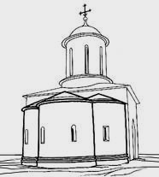

4. Как называется данный собор?
а) Церковь Вознесения в Коломенском;
б) Собор Покрова на Нерли;
в) Преображенская церковь.
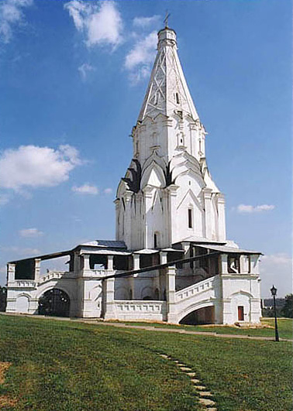

5. Какой из представленных соборов располагается в Москве? Напишите его название.

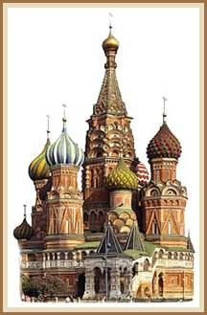

1

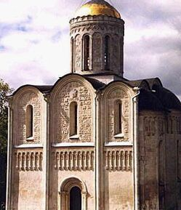

2

6. В каком соборе находится данная икона?
а) в Успенском в Москве;
б) в Дмитриевском;
в) в Успенском во Владимире.
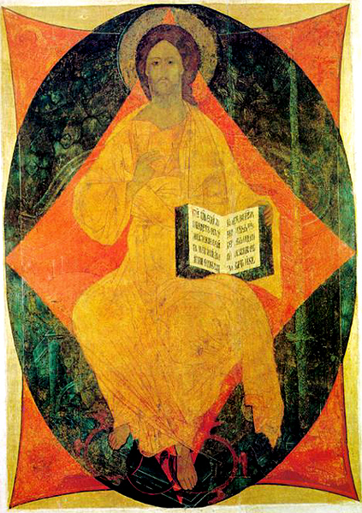

7. Напишите как называется икона?
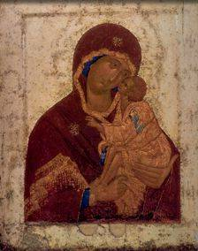
8. Кто написал икону Богоматерь Знаменье?
а) Феофан Грек;

б) Рублев;
в) Дионисий.

9. Кто является автором иконы «Торица»?
а) Феофан Грек;
б) Рублев;
в) Дионисий.

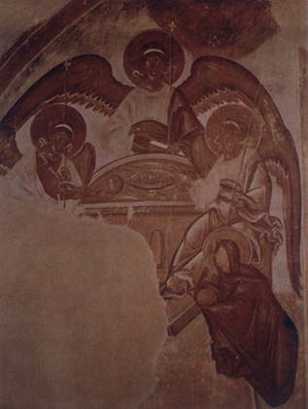

10. Что символизирует изображение Богоматери?
11. Что лежит в основе русского певческого искусства?
а) музыкальные каноны Византии;
б) музыкальные жанры славян;
в) знаменный распев.

12. Под руководством кого развивается русская музыкальная культура?
а) под руководством Византии;
б) под руководством традиций славян;
в) под руководством церкви.

13. Какой музыкальный инструмент «отгоняет смерть и болезни»?

14. Напишите, как называется этот музыкальный инструмент
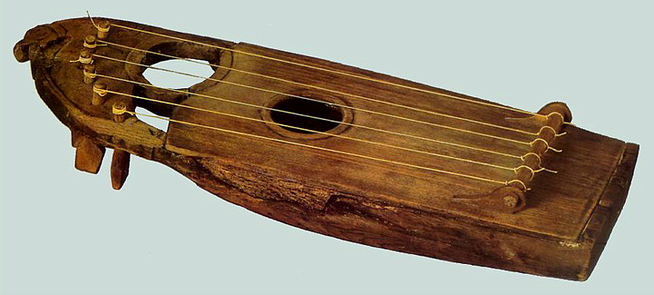
15. В XI веке в музыкальной культуре Древней Руси появилось

а) творчество трубадуров;
б) творчество труверов;
в) творчество скоморохов;
г) литургическая драма;
д) колокольный звон;
е) органная музыка.

16. Объясните почему И.Э.Грабарь назвал архитектурный памятник в Кижах
«несравненной сказкой куполов»?

